Tablet i smartfon
Dzwoni telefon rozkładamy na podłodze klocki – telefony. Dzieci spacerują między telefonami, a gdy usłyszą dźwięk dzwoniącego telefonu, np. komórkowego – każde z nich podnosi wybrany klocek i naśladują rozmowę telefoniczną

Zestaw „Gimnastyka z pluszakami”
Dziecko wybiera sobie maskotkę, z którą będzie ćwiczyć.

Skaczemy – Dzieci wkładają maskotki między kolana i skaczą po całym pokoju tak, aby maskotki nie wypadły spomiędzy nóg.

Winda – Dzieci siedzą na podłodze z wyprostowanymi nogami i trzymają maskotki stopami. Następnie kilka razy, bardzo wolno podnoszą i opuszczają stopy.
Zmęczone maskotki –Dzieci czworakują po całym pokoju z maskotkami
na plecach. Staramy się najdłużej utrzymać zabawkę na plecach.

Złap mnie! –Dzieci z rodzicem lub rodzeństwem stają w odległości około dwóch metrów od siebie. Delikatnie rzucają wybraną maskotkę do siebie nawzajem.

Z nogi na nogę –Dzieci siadają w siadzie rozkrocznym, kładzie sobie maskotkę na stopie, a następnie ręką podnosi ją wysoko i kładzie na drugiej stopie. Zabawę powtarzamy kilka razy.

Zajęcia główne

Co to za urządzenie? – wkładamy do pudełka lub worka telefon i tablet(jeśli macie) dzieci dotykają urządzenia, próbują zgadnąć co to jest. Potem prezentujemy zdjęcie naukowca, z zawodu logopedy i nauczyciela muzyki,
wynalazcy telefonu – Alexandra Grahama Bella i rozkłada przed dziećmi w dowolnej kolejności ilustracje przedstawiające telefony z różnych epok.

Załącznik

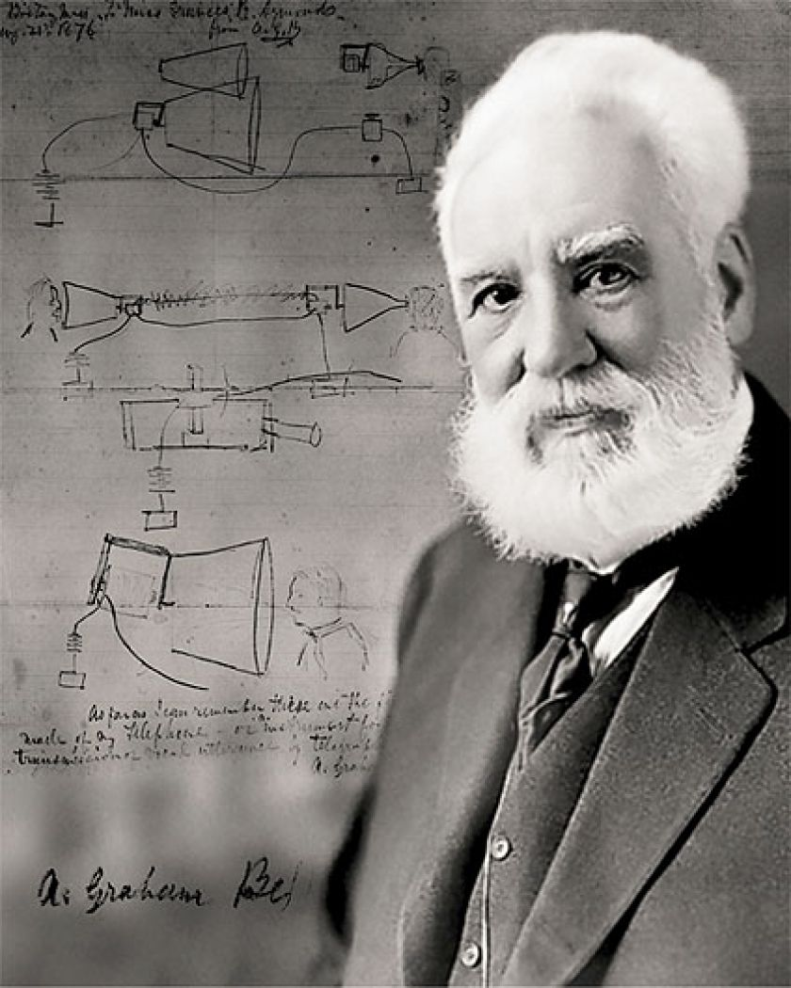

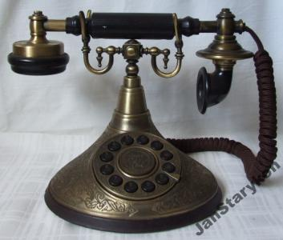

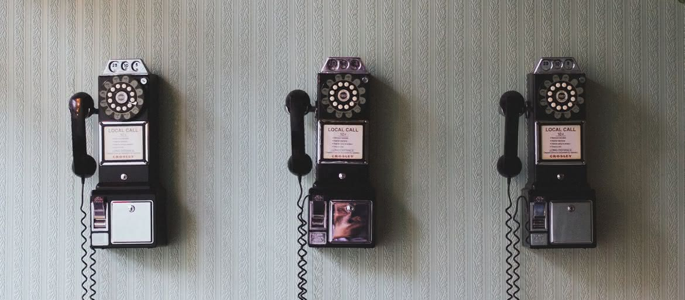

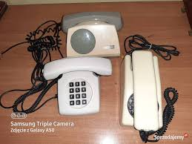

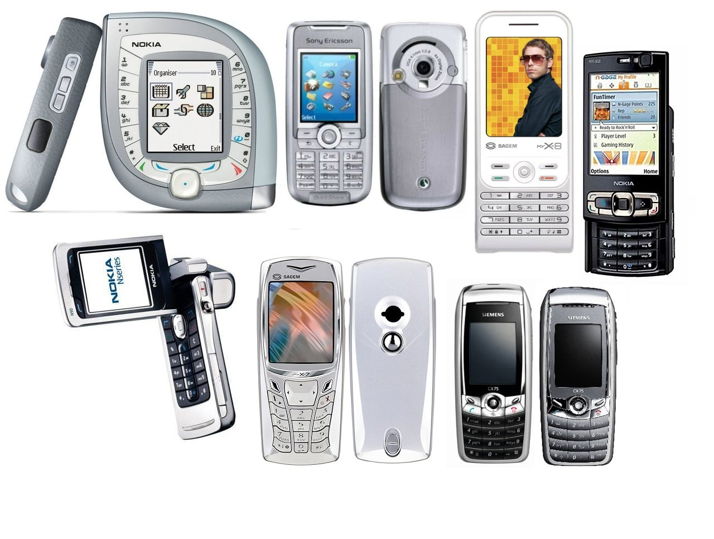

Dzieci wskazują podobieństwa i różnice. Zachęcamy dzieci do rozmowy, zadając pytania: masz w domu telefony? Jakie to telefon? Czy domownicy często korzystają z telefonu i tabletu? Jakie sprawy można załatwić przez telefon?
Do czego można wykorzystywać telefon i tablet? Czy ty używasz telefonu lub tabletu? Jak myślisz, czy długie spędzanie czasu z telefonem i tabletem
jest zdrowe?
W czasie rozmowy zwracamy uwagę na pozytywne i negatywne aspekty korzystania z telefonu, np. podaje przykłady sytuacji, kiedy telefon może uratować komuś życie, i kiedy może być dla nas niebezpieczny lub szkodliwy.

Halo! Kto mówi? –wiersz Agnieszki Frączek.

Halo! Kto mówi?
– Halo, halo! Czy jest Krycha?
– A kto mówi?
– Ja! Nie słychać?
– Krysia śpi… jest środek nocy.
– Eee… kwadransik po północy…
Nigdy nie śpię o tej porze,
Więc i Krycha spać nie może!
To co, mogę z nią pogadać?
Halo!
Czy rozmawiasz przez komórkę,
czy słuchawkę masz ze sznurkiem,
czy do kumpla dzwonisz z budki,
by pogadać pół minutki,
czy wygodnie siedzisz w domku
i obdzwaniasz tłum znajomków –
najpierw przedstaw się. Koniecznie!
Bo (choć brzmi to niedorzecznie)
trudniej poznać cię po głosie
niż po uszach lub po nosie.
Agnieszka Frączek

Źródło: Agnieszka Frączek, Dobre obyczaje, czyli w lekkim tonie o bon tonie, Arkady, Warszawa 2008, s. 18–19.

Zachęcamy dzieci do rozmowy, zadając pytania: Jak oceniacie zachowanie osoby, która dzwoniła do Krysi? Czego nie zrobiła osoba, która dzwoniła? Dlaczego tak ważne jest, aby się przedstawić, kiedy do kogoś dzwonimy? Kiedy zadzwonił telefon? Czy wypada dzwonić do kogoś w środku nocy? Co zrobić, jeśli sprawa jest naprawdę pilna i nie można z nią zaczekać do rana?

Dzieci „dzwonią” do Krysi z wiersza i proponują, w jaki sposób zaczęłyby rozmowę, np.:
Dobry wieczór, nazywam się Jaś Kowalski, przepraszam, że tak późno dzwonię, ale mam bardzo pilną sprawę. Czy mógłbym rozmawiać z Krysią?

Telefon – dziecko otrzymuje 2 plastikowe kubeczki po jogurcie, kefirze czy lodach. Dzieci ozdabiają kubeczki elementami wyciętymi z kolorowego papieru
Samoprzylepnego, naklejkami. Następnie z Waszą pomocą w dnie każdego kubeczka robią dziurkę i przewlekają przez nią nitkę, która połączy dwa kubki.
Na każdym końcu nitki prowadzący zawiązuje solidny supeł. Można zabezpieczyć nitkę, zawiązując na jej końcu wykałaczkę lub zapałkę. Wyjaśniamy, w jaki sposób należy korzystać z telefonu:
gdy dziecko mówi do swojego kubeczka, druga osoba słucha, przykładając kubeczek do ucha. Trzeba pamiętać o tym, że to nitka przenosi drgania, więc aby telefon działał, musi być solidnie napięta i nie można jej dotykać.

Dostarczamy wiadomość – zabawa z mamą i tatą – jeden rodzic przekazuje wiadomość drugiemu. może to być tytuł bajki albo śmieszne słowo.

